**Rapport Csharp**

Le projet Csharp est un projet dans le domaine du médical ou il fallait créer une interface utilisateur / personnel / responsable .   
Ou l’utilisateur pouvait déposer des tickets d’incidents.  
Le personnel pouvais quand à lui prendre le ticket incident et lui changer son état en fonction de l’avancer du probléme.  
Et pour le responsable il peut suivre l’avancer des tickets , ajouter ou supprimer un utilisateur ou personnel.  
  
Toute l’application est en communication avec ma BD afin de pouvoir suivre en temps réel les changements .  
  
***Voici ma base de donnée :***

**Table Personnel :** Avec un idMembre autoincrementé.  
Un matriculePers , une dateEmbauche,Nom et prenom du Pers et son adresse.



**Table Responsable :**   
Avec un nom et son matricule qui servent à la connexion.  
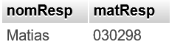

**Table technicien** :

Avec un idTech autoincremente, nom et prenom , un niveau d’intervention , formation , competences , adresse , date embauche et un matricule



**Table ticketIncident :**

Avec un idTicket autoincrémenter, le probleme de l’incident , sur le materiel , niveau d’urgence et son état de réparation.



***Voici les classes :  
  
Classe ticketIncident : Afin de pouvoir déclarer un ticket et le modifier***

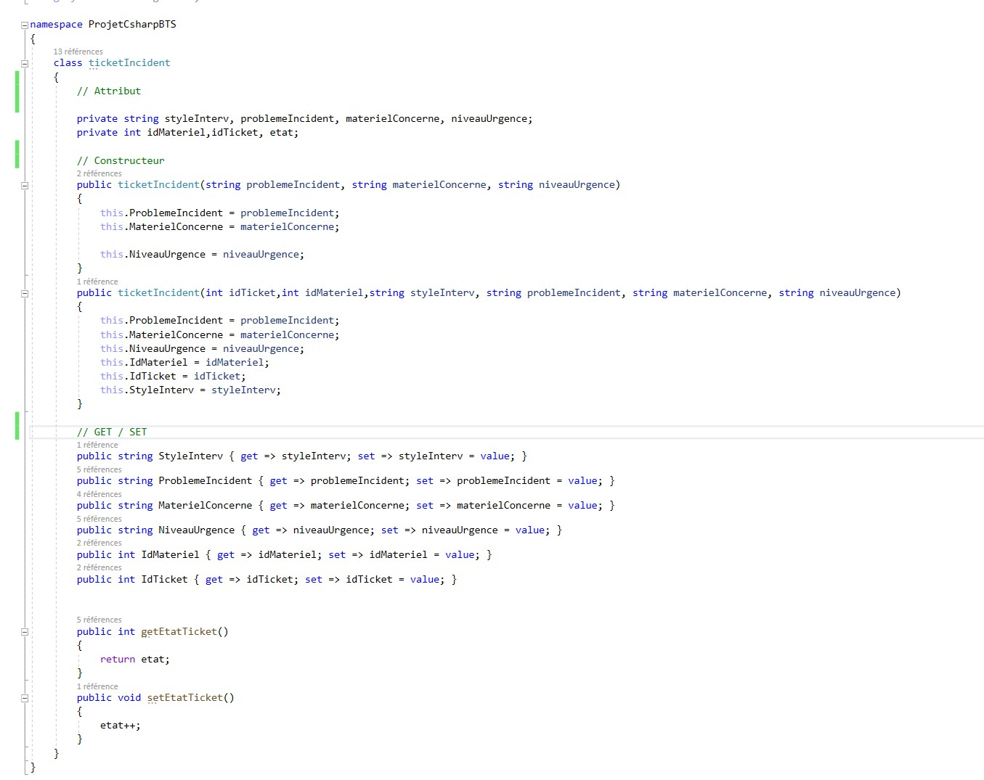

***Classe personnel : Afin de pouvoir modifier des informations sur le personnel***

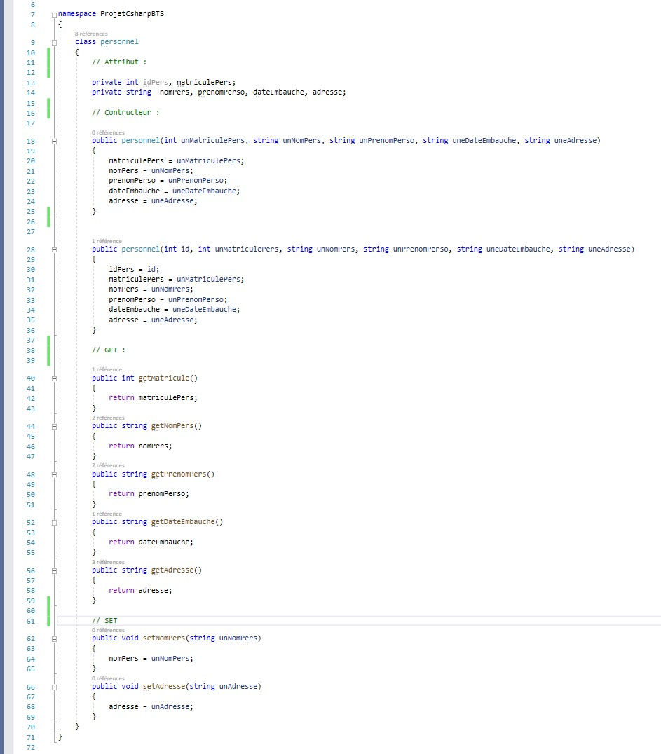

***Classe technicien : afin de pouvoir faire des modifications sur le technicien .***

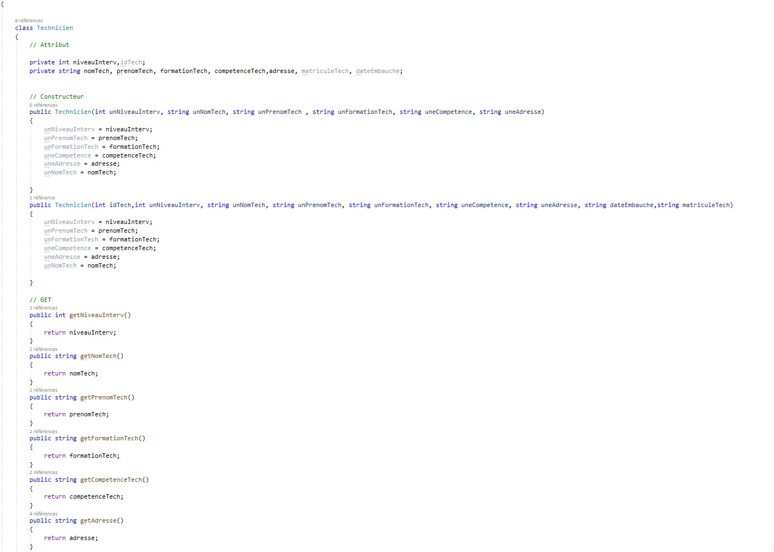

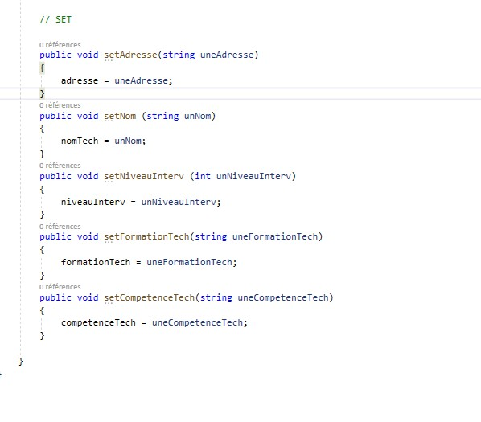

***Classe matériel : afin de pouvoir rentrer ou modifier un matériel***

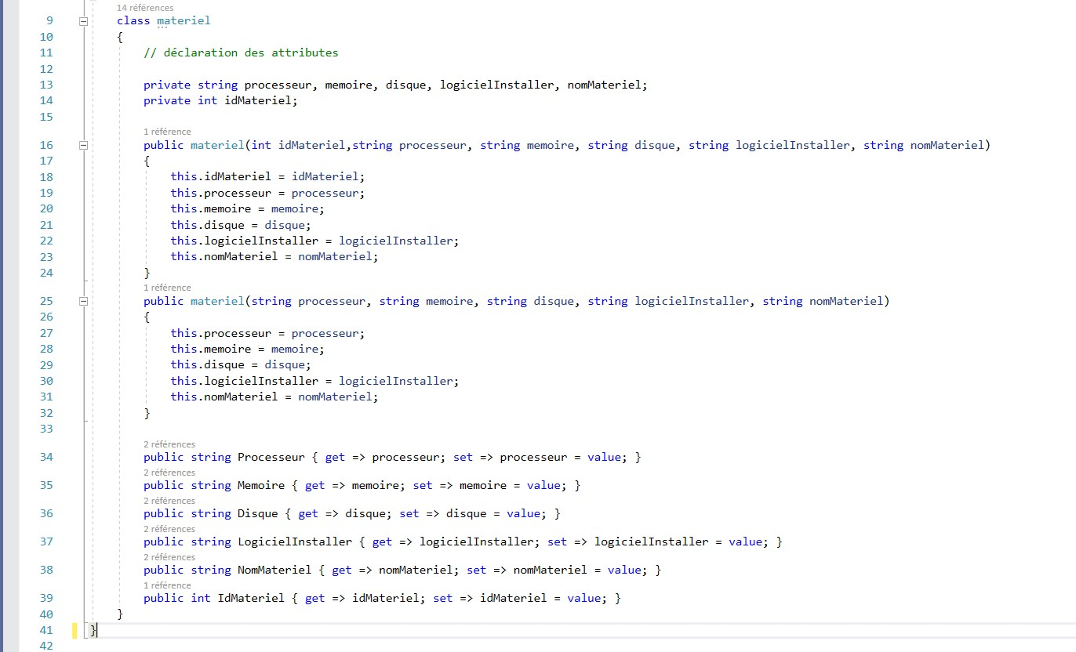

***Screen de mon interface :***

***Interface de connexion à l’aide (de l’id et son matricule) en fonction l’utilisateur sera ramené vers la bonne interface qui lui correspond (Utilisateur,Technicien,Responsable)***

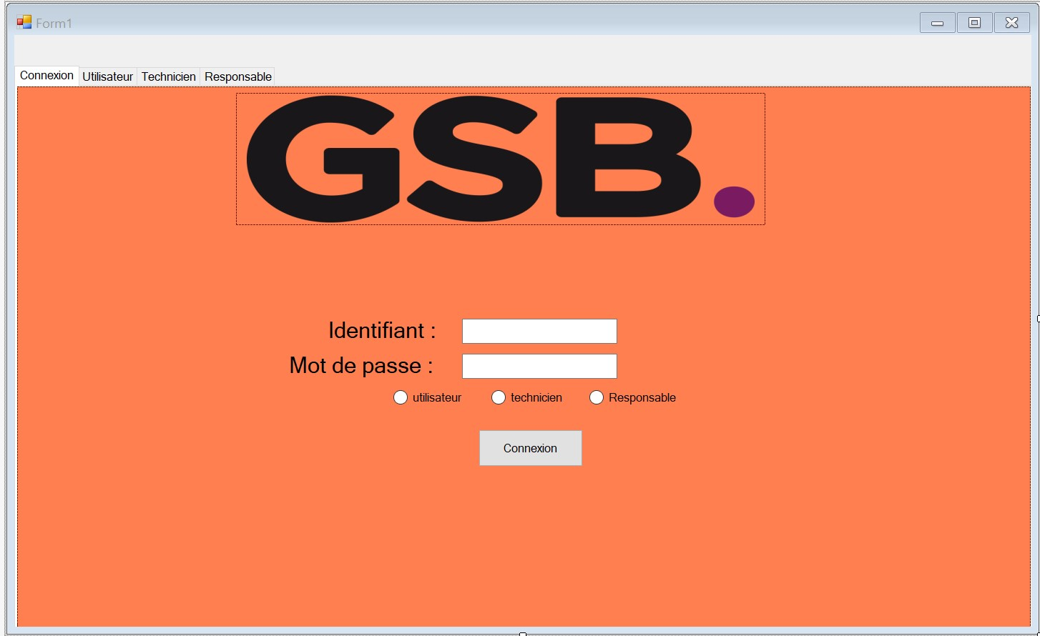

***Interface utilisateur , il peut déclarer son ticket incident depuis cette interface***

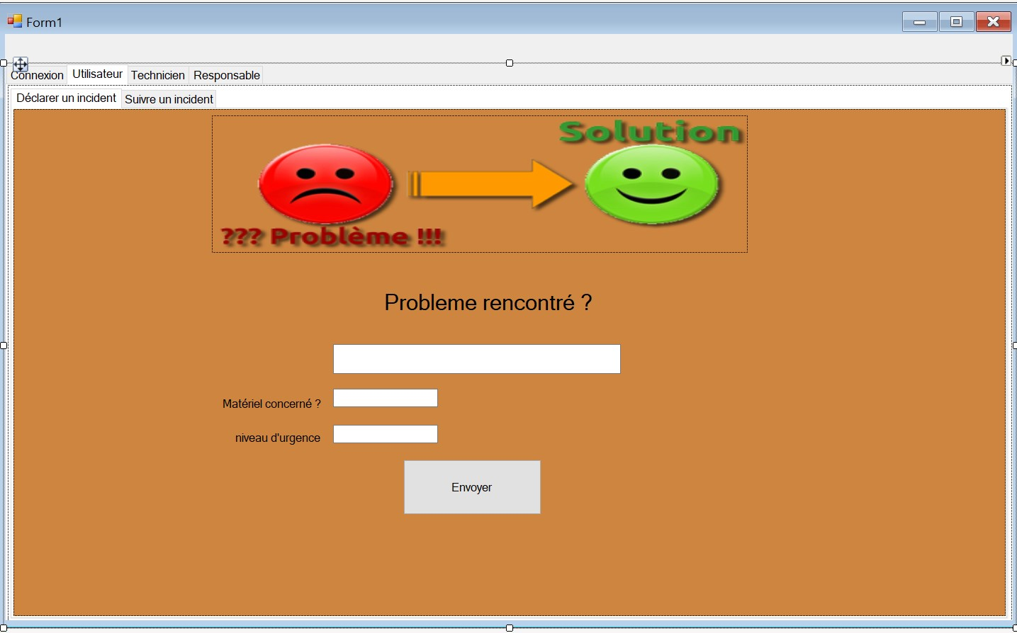

***Et suivre l’avancer de son ticket depuis cette interface***

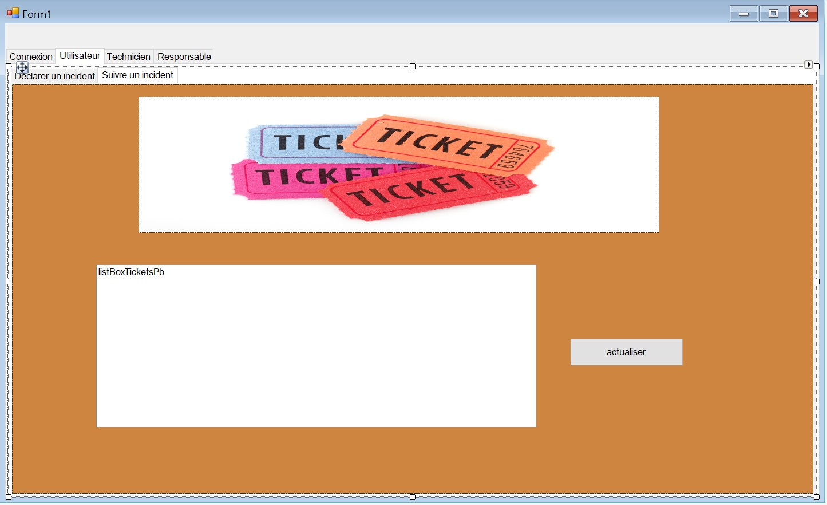

***Interface technicien :***

***Depuis cette interface le technicien peut ajouter des matériels mis en place***

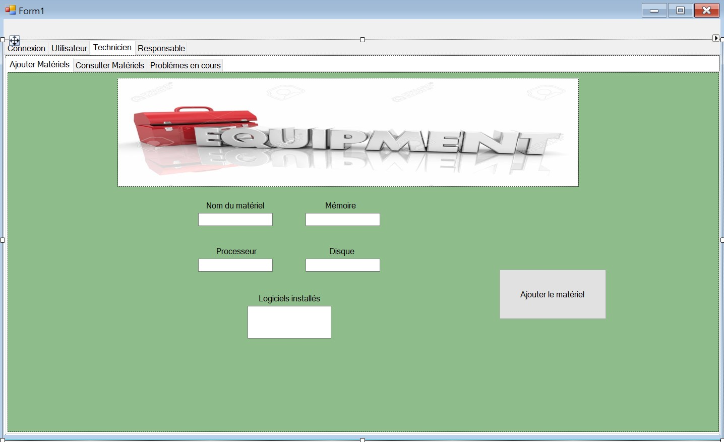

***Ici le technicien retrouve tout les matériels qu’il peut modifier ou alors supprimer***

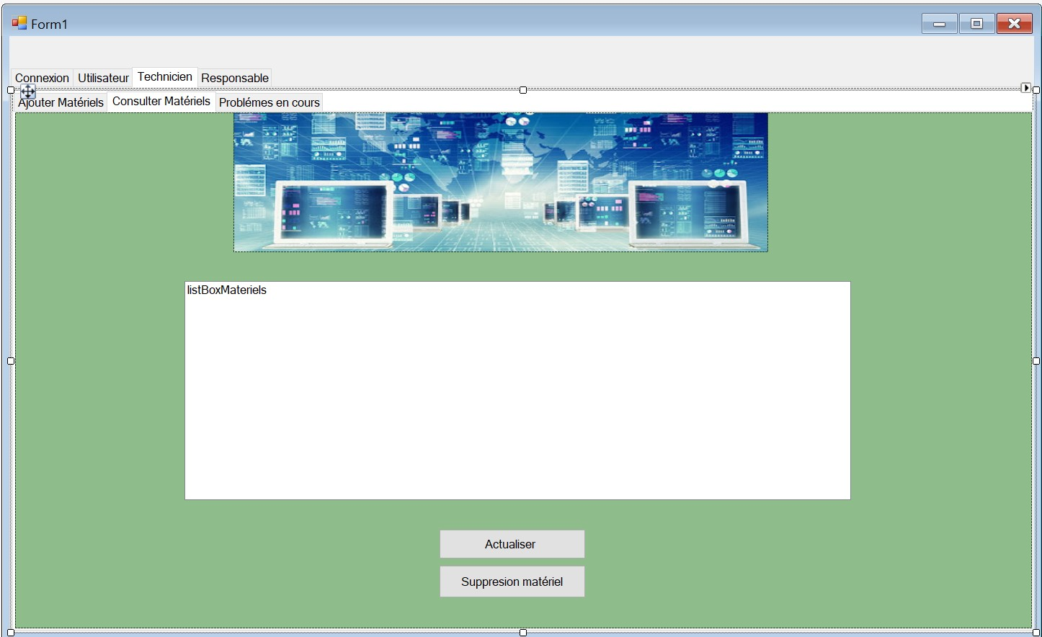

***Sa dernière interface lui donne l’accès sur les tickets ou il peut modifier l’état d’un ticket ainsi que supprimer le ticket lorsqu’il est résolu***

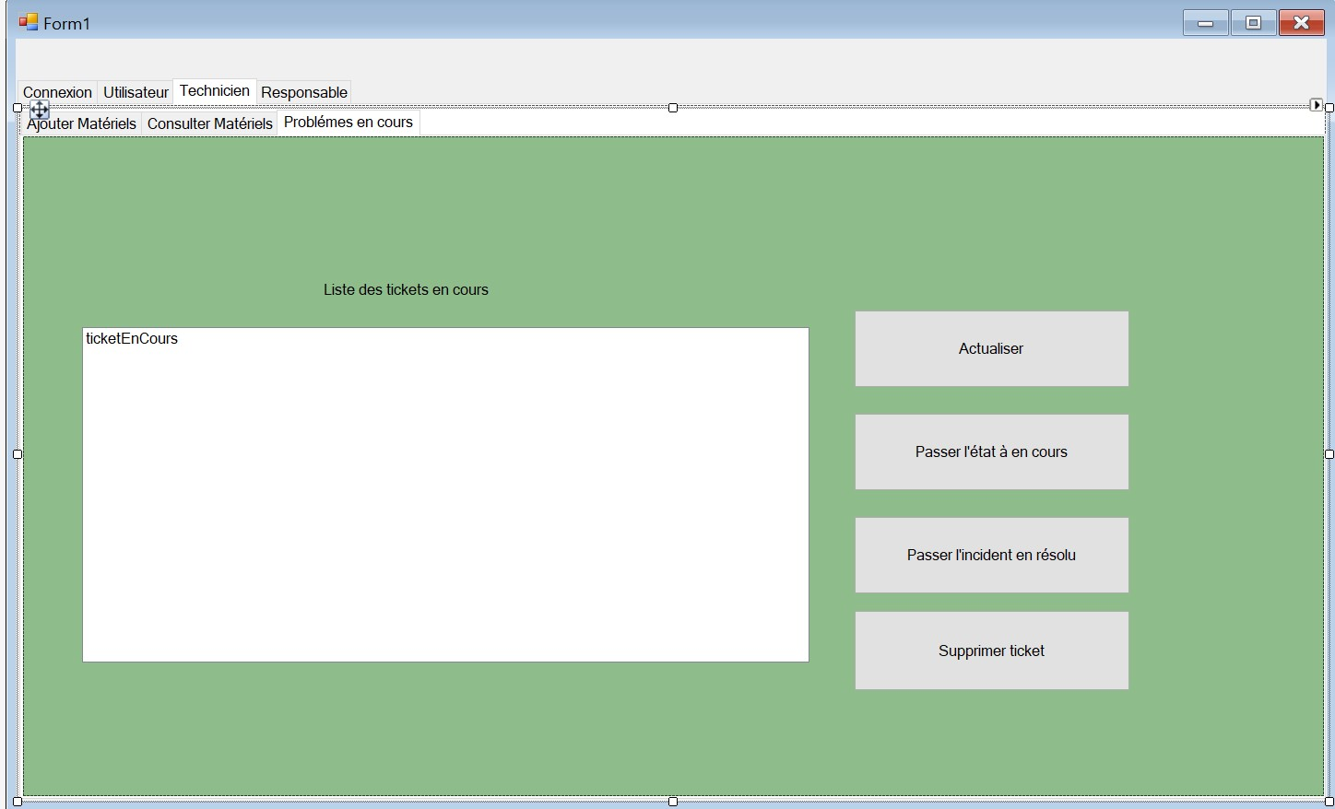

***Interface responsable :***

***Le responsable lui peut ajouter des utilisateurs depuis cette interface :***

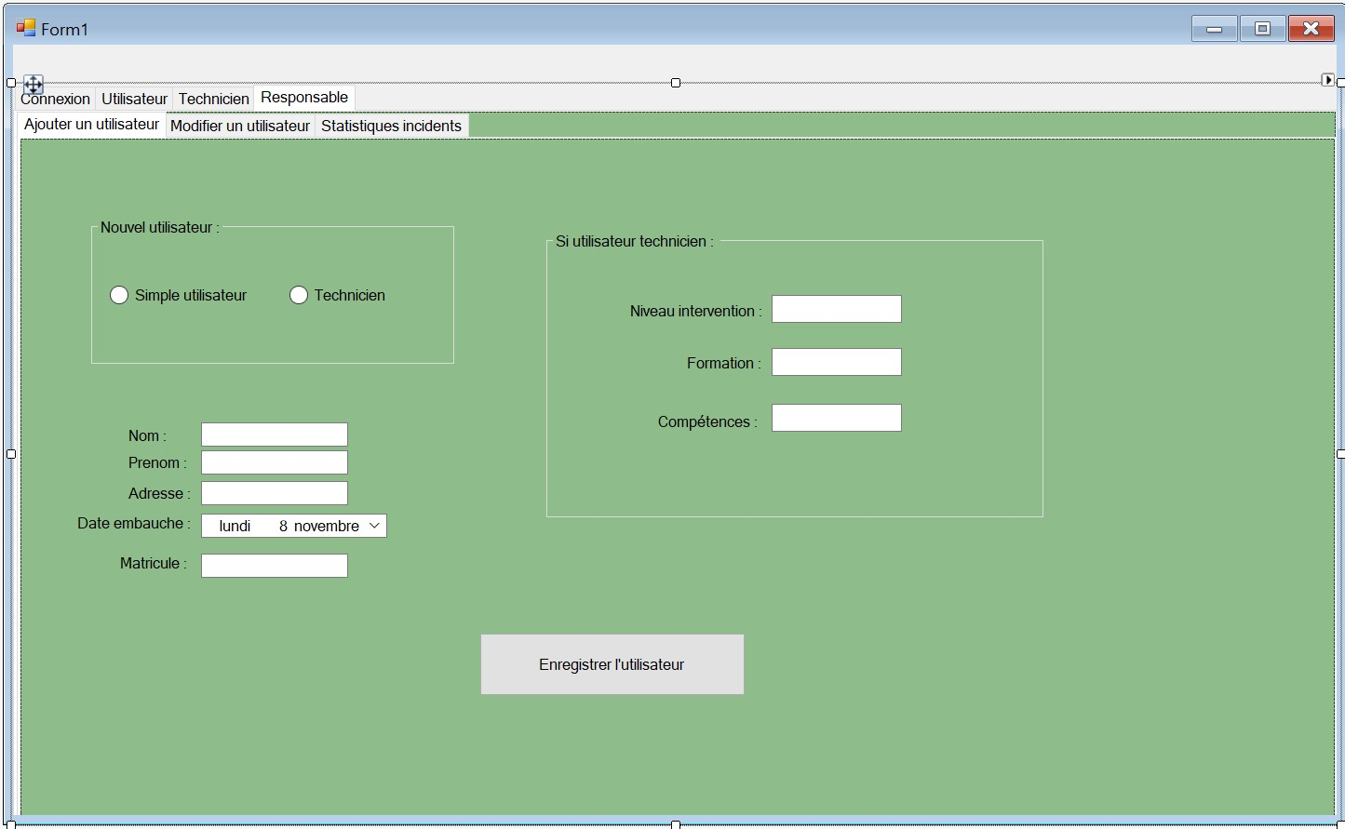

***Et il peut aussi supprimer des utilisateurs ou alors modifier un utilisateur depuis cette interface :***

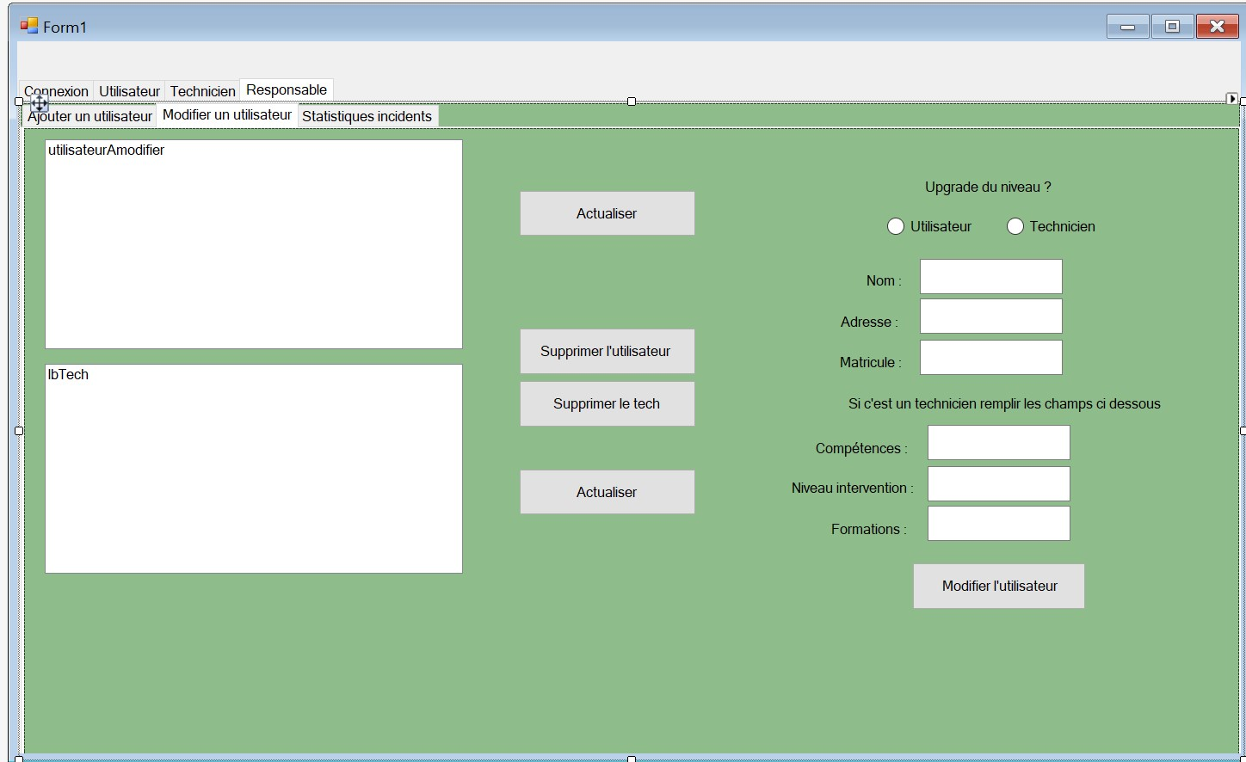

***Brice matias***